الجمهورية الجزائرية الديمقراطية الشعبية
وزارة التربية الوطنية
مديرية التربية لولاية بجاية
الاختبار الثاني للفصل الثاني في مادة الرياضيات 2019/2018
المستوى الثالثة متوسط متوسطة: 11شهيد تغيلت- بوشقفة المدة: 2 ساعة
التمرين الاول:(3.5 ن):
EوF عبارتين حرفيتين حيث :
$$E={(2x+3)}^{2 } , F=3x(2x-3)$$1) انشر و بسط العبارتين E وF
2) قام اسامة بنحساب الفرق $F-E$ فوجد:
${(2x+3)}^{2}-3x\left(2x-3\right)=-2x^{2}+3x+9$
3) هل المساواة صحيحة من اجل X=0 ثم من اجل X=2؟
التمرين الثاني:(4ن):
مستطيل بطول 7cm و عرض 4cm ،ارتفع هذان البعدان(الطول و العرض) ب 20%
- كم سيصبح محيطه بعد هذا الارتفاع و ما هي نسبة المئوية التي ارتفع بها؟
- كم ستصبح مساحته بعد هذا الارتفاع و ما هي نسبة المئوية التي ارتفعت بها؟
التمرين الثالث:(5ن):
EFGمثلث حيث: FG=4.8cm , EG=3.6cm , EF=6cm
- انجز الشكل بدقة ثم اثبت ان المثلثEFG قائم في G
- احسب $\cos{\hat{F}}$ ثم استنتج قيسي $\hat{Fو }\hat{E}$ بالتدوير الى 0.1
- انشئ الدائرة (ِC)المحيطة بهذا المثلث و لتكن Rمركز هذه الدائرة و اشرح عملك باختصار
- احسب GRمع التبرير
- انشئ (d) مماس الدائرة (C) في النقطة E
- ما هو بعد النقطة Rعن المستقيم (d) ؟ علل اجابتك

الوضعية الادماجية(7.5ن):
في عطلة نهاية الاسبوع انطلق احمد مع ابيه لزيارة جده على متن سيارته
قطعت السيارة مسافة 60km في 45min بين المدينة و القرية و يقع بيت الجد في مرتفع يصل بالقرية طريق مستقيم ( انظر المخطط)
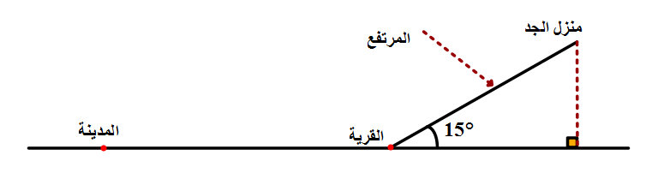
الجزء الاول:
- احسب سرعة السيارة ب m/s و ب km/h
اكمل الجدول الذي يعبر عن المسافة المقطوعة بين المدينة إلى القرية بدلالة الزمن ثم مثل المعطيات على معلم متعامد متجانس حيث ( على محور الفواصل كل 1cm يمثل 10kmو على محور التراتيب كل 1cm يمثل (10min
 | 50 | 30 |  | المسافة المقطوعة بkm
45 |  |  | 10 | المدة المستغرقة بmin
الجزء الثاني :
قطعت السيارة المرتفع في 70sبسرعة ثابتة تقدر ب 5m/s و عند وصوله قال احمد الجو بارد عن جده فقال له ابوه ذلك يرجع الى الارتفاع الذي نحن فيه، فقرر احمد حساب الارتفاع
- ساعد احمد في حساب ارتفاع منزل جده عن القرية ؟

Afud igarzen

